**4 КАРТИНЫ И 4 СТИХОТВОРЕНИЯ ГАО МАНА**

Я понял тему вечера так: Александр Белугин хочет, чтобы поэты сказали что-то хорошее о художниках.

Я скажу об одном художнике.

Он же писатель, переводчик и поэт.

Его зовут Гао Ман.

Он написал более 80 книг, монографий и переводов, большое количество очерков и статей, посвящённых русским и советским деятелям литературы и искусства.

Переводил стихи Пушкина, Лермонтова, Шевченко, Маяковского, Пастернака, Ахматовой, Цветаевой, Мандельштама, Ахмадулиной, Вознесенского, Рождественского, Евтушенко, Высоцкого.

Как художник он выполнил в технике гохуа целый ряд портретов русских и советских писателей.

Умер в 2017 году в возрасте 91 год.

В следующем году исполняется 100 лет со дня его рождения.

Со мной связался Валерий Филоненко из Владивостока. Это заслуженный работник культуры России, профессор.

Он затеял издать альбом, посвящённый Гао Ману.

На эту идею откликнулся мой друг Гу Юй, который считает Гао Мана своим учителем.

Сейчас они вместе работают над этим альбомом.

А меня Гу Юй попросил перевести на русский язык десяток стихов Гао Мана.

Я прочитаю четыре и покажу картины Гао Мана, на которых эти стихи написаны.

Честно говоря, жанр этих стихов мне не близок, но я не могу не отдать дань уважения китайцу, который написал стихи о русских писателях и поэтах.

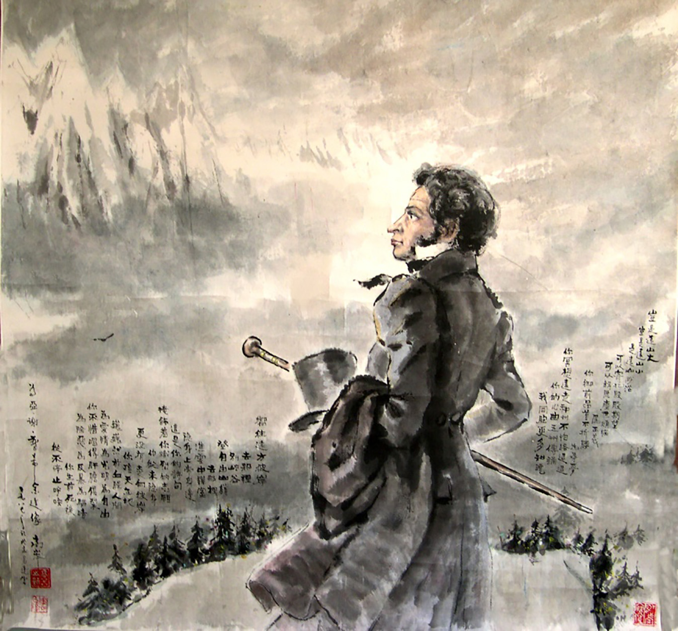

**КАВКАЗ**

*Посвящается русскому поэту Пушкину*

**高加索**

一一献给俄罗斯诗人普希金

Примечание: Как известно, Пушкин хотел посетить Китай вместе с русской миссией, в которую входил один из друзей Пушкина — Иакинф Бичурин, один из отцов российского китаеведения. Но император не разрешил Пушкину покидать Россию, даже в Китай.

У Гао Мана есть большой горизонтальный свиток «Пушкин на Великой китайской стене», которую художник подарил Пушкинскому музею. Это как бы посмертное исполнение мечты.

Велики ли далёкие горы?

Разве далёкие горы малы?

В далёких горах, что туманны-туманны,

Спросишь, не там ли надежды-мечты,

Сбросишь оковы мирской суеты.

Правдой ведомый,

Ни перед кем не склонялся.

Мечтою влекомый,

В далёкий Китай стремился.

Стих твой известен теперь повсеместно

Но более всех он любим в Поднебесной.

«Далёкий, вожделенный брег!

Туда б,

сказав прости ущелью,

Подняться к вольной вышине!

Туда б,

в заоблачную келью,

В соседство бога скрыться мне!..»

*это, конечно, цитата из Пушкина*

В твоих стихах сокрыто пламя

Желанья дальнего побега.

Но, тщась открыто и упрямо,

Ты не достиг другого брега.

Меж небом и землёй, соединяя,

Возвысившись над миром на крови,

Ради свободы, света и любви

Поёшь, горя, но не сгорая.

Рассеять тьму и уничтожить злобу,

В мятежной жизни и за гробом

Зовёт твой голос, не смолкая!

1987 г.

岂是远山大，

岂是远山小，

是远山渺茫，

可以寄托殷殷期望，

可以解脱尘世烦恼。

为正义——

你御前昂首不折腰，

为寻梦——

你冥想远走神州不怕路迢迢。

你的诗五洲传诵，

我同胞更多知晓。

“响往远方彼岸，

在那里，

别峡谷，

登自由山巅。

在那里，

进云中禅室，

隐身上帝身边。”

这是你的诗句，

掩饰着你炽烈的志愿。

你从未隐身，

更没有走向彼岸。

你顶天立地，

巍巍然于血腥人间。

为爱情为自由为光明——

你不惜唱得肝胆俱裂。

为除恶为反暴为驱暗——

你生前死后，

从未停止呼唤!

1987年

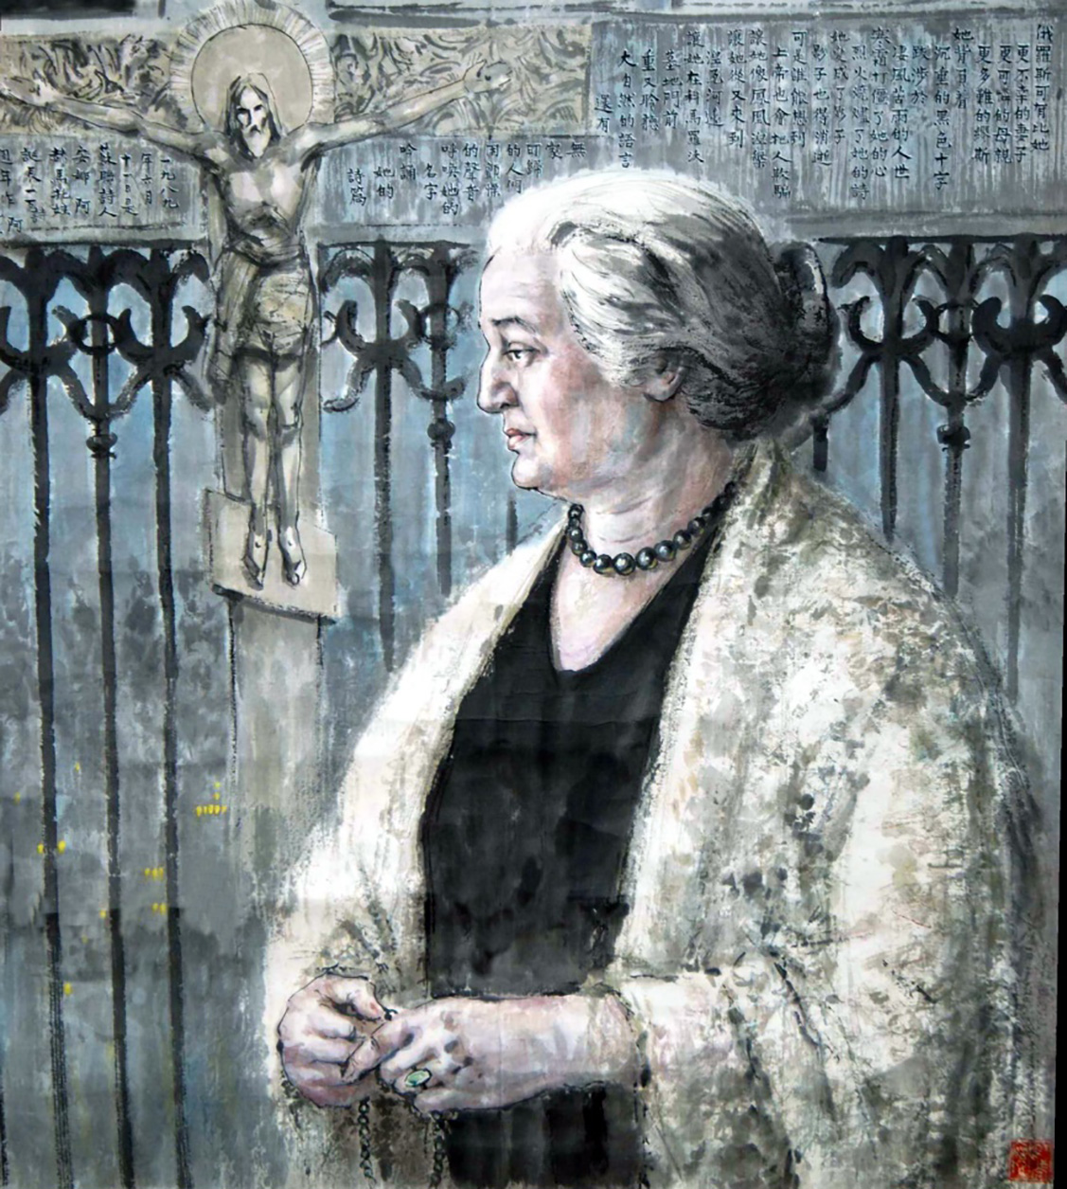

**БЕЛЫЕ НОЧИ**

*Посвящается русской поэтессе Анне Ахматовой*

**白夜**

——献给俄罗斯女诗人 安娜·阿赫马托娃

Здесь нужно рассказать историю.

Впервые Гао Ман узнал имя Ахматовой из российских газет. В 1948 году Гао Ману было 22 года. Начальство велело ему участвовать в переводе Постановления Оргбюро ЦК ВКП(б) и доклада Жданова. Гао Ман, естественно, поверил этим документам, он не читал ни одной из работ Ахматовой и, исходя из этого доклада, думал, что Ахматова — «плохой поэт, который развращает молодёжь».

В 1954 году 28-летний Гао Ман был переведён в Пекин для работы переводчиком в Обществе китайско-советской дружбы. Он сопровождал делегацию китайских писателей на втором съезде Союза писателей СССР. В то время членство Ахматовой в Союзе писателей СССР было восстановлено, и она тоже присутствовала на встрече в составе ленинградской делегации. Делегация китайских писателей и ленинградская делегация проживали в одной гостинице в Москве и встречались каждый день. Гао Ман имел возможность встретиться и пообщаться с Ахматовой. К сожалению, в то время его сознание всё ещё было затуманено превратным мнением об Ахматовой, поэтому он упустил редкую возможность для общения. Гао Ман не знал, что именно в самые трудные дни изгнания из Союза писателей Ахматова жила, переводя иностранную поэзию. Она сотрудничала с синологом Федоренко и переводила шедевр поэта Цюй Юаня «Ли Сао» — «Скорбь изгнанника», а также стихи Ли Бо и Ли Шанъиня.

После десяти лет беспорядков «Культурной революции» и наступления нового периода реформ и открытости сознание людей сильно изменилось. По словам самого Гао Мана, «Казалось, будто у меня снова выросла голова. Теперь всякий раз, сталкиваясь с чем-то, я перестал слепо следовать за чужими указаниями и начал думать самостоятельно».

В начале 1980-х Гао Ман познакомился со стихами Ахматовой на русском языке, опубликованными в США, и начал внимательно читать. С момента завершения её поэмы «Реквием» до первой публикации прошло 47 лет, почти полвека поэма пребывала в забвении. После прочтения «Реквиема», Гао Мана охватило душевное волнение, которое долгое время было трудно успокоить. В конце концов, он понял, почему так много русских читателей любят стихи Ахматовой и почему её считают Луной русской поэзии.

Г-н Гао Ман хотел сделать всё возможное, чтобы перевести произведения Ахматовой, и даже хотел перевести все её произведения на китайский язык. Кажется, он хотел таким образом выразить своё уважение поэту и тем самым искупить свои ошибки. Гао Ман продолжал переводить лирические стихи и поэму Ахматовой более 20 лет, сочетая перевод и исследование,

В октябре 1989 года Гао Ман имел возможность побывать в Ленинграде, специально посетил кладбище Ахматовой в пригороде Комарово, опустился на одно колено и возложил букет роз, чтобы выразить сложное чувство своего уважения и стыда.

Была ли в России другая такая

жена несчастная, как она,

мать горемычная, как она,

многотрудная муза, как муза её?

Она несла свой тяжкий крест,

на долгом и трудном пути

в мрачном жестоком мире.

Ветр леденящий сковал её сердце,

Огнь беспощадный сжигал стихи.

Она превратилась в тень,

Но должна исчезнуть и тень!

Но кто бы подумать мог,

что тоже обманывать может Бог,

что она возродится как феникс-птица,

что снова на берег Невы вернётся

что у ворот кладбищенских в Комарово

снова будет внимать языку природы,

там бесприютные народы

дрожащим голосом зовут

и выкликают имя,

и нараспев стихи её читают.

Июнь 1989 г.

俄罗斯可有比她

更不幸的妻子，

更可怜的母亲，

更多难的繆斯？

她背负着沉重的十字

跋涉于

凄风苦雨的人世，

寒风打僵了她的心，

烈火烧尽了她的诗，

她变成了影子，

影子也得消逝！

可是谁能想到

上帝也会把人欺骗，

让她像凤凰涅槃，

让她重又来到涅瓦河畔，

让她在科马罗沃墓地门前，

重又聆听大自然的语言，

还有无家可归的人们

用颤慄的声音

呼唤她的名字，

吟诵她的诗篇。

1989年6月

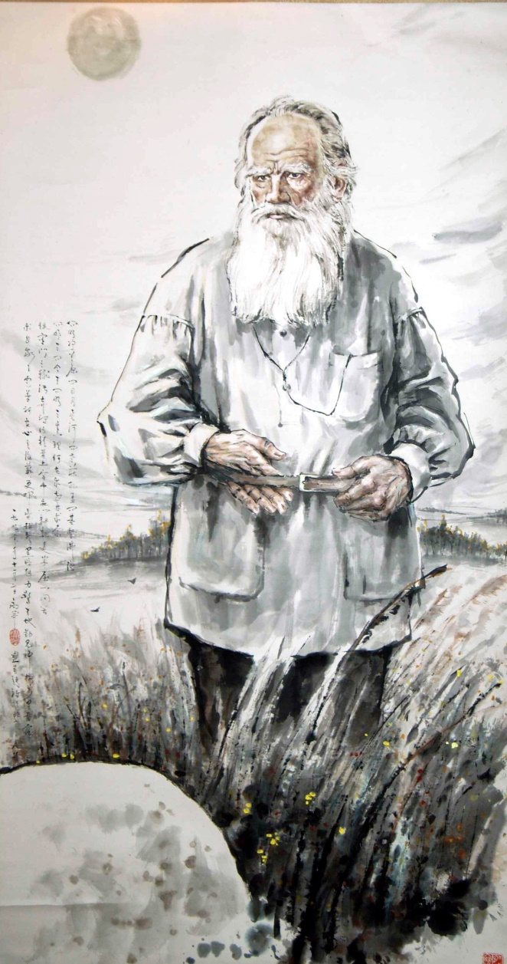

**ВОПРОШАНИЕ**

*Написано к 80-летию со дня смерти Льва Толстого*

**问**

——为纪念托尔斯泰逝世八十周年而作

*Примечание: Лев Толстой, как известно, очень интересовался древнекитайской философией, особенно близки ему оказались идеи Лао-цзы, Толстой даже сделал свой вариант перевода Даодэцзина, основываясь на переводе Попова. Издан в 1910 году.*

*«Чистые луга» — так буквально переводится на китайский «Ясная Поляна».*

Спроси у чистых лугов

Спроси у солнца и луны и звёзд на небе

Спроси у Лао и Чжуана, спроси у Куна и у Мэна

Спроси Христа и Будду

Спроси минувший день, сей день и день грядущий

Что есть истина?

Искать и снова искать

Ненавидеть чиновничью мерзость

Сбросить титул в дорожную грязь

Одеть на пахоту холщовую рубаху

Ходить по хижинам расспрашивать о жизни

Стремиться к улучшению себя

Молиться, чтоб воскресла совесть

Подняв перо обрушиться на зло

Повергнуть в трепет духов и божеств

Растрогать высь небес и ширь земли

Рассеять тучи и туман на десять тысяч ли

1990 г.

问明净草原

问日月星河

闪老庄孔孟

问基督佛陀

问昨天问今天问明天

真理何在

求索再求索

恨宦门之秽污

弃爵位于粪土

穿布衣以耕耘

访茅屋以问苦

求自我之完善

祈天良之复苏

更挥毫抨击黑暗势力

惊鬼神

动天地

拨万里云雾

1990年

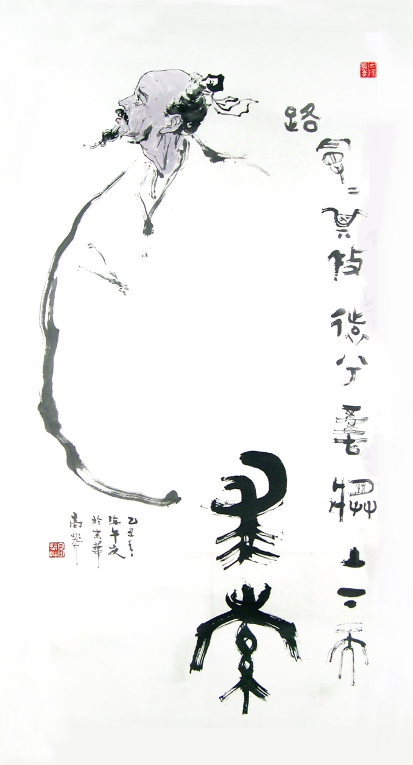

**СТИХИ, НАПИСАННЫЕ НА ПОРТРЕТЕ ЦЮЙ ЮАНЯ**

Трава увядает, ласточки улетают.

Поднимается ветер, опускаются облака.

Десять тысяч вещей ритуал исполняют.

Тысячи лет в пути и в пути.

Что искали древние люди?

Что люди сегодня смогли найти?

За рожденьем рожденье, и звёзд движенье.

За правду против лжи меж небом и землёй идти.

30 октября 1997 г.

**.——为屈原画像上题诗**

草枯燕飞

风起云落

万物有为

千年求索

古人何所得

今人何所获

生生息息星斗移

长是非非天地阔

画上题诗

1997年10月30日